Szeretettel meghívjuk Önt és kedves családját

a Kontrasztok Alapfokú Művészetoktatási Intézmény diákjainak

furulya-fuvola tanszaki hangversenyére,

mely 2013. január 28-án, hétfőn 17³⁰ órai kezdettel kerül megrendezésre a
Pécsi Református Kollégium aulájában.
(7627 Pécs, Engel János u. 15.)
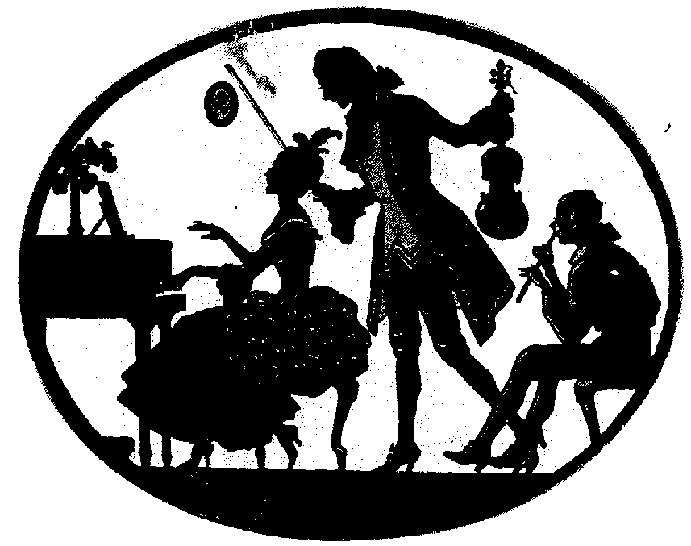
Műsor:
Boda Sára² | Purcell: Rigaudon | furulya^{hek}
Sinka Csenge¹  Rauch Tamara¹ | J. S. Bach: Parasztinduló | furulya^{hek}
Pajor Lili¹ | Praetorius: Gavotte | furulya^{hek}
Kapus Debóra² | Árok szélén búzaszál nőtt – népdal | furulya^{hek}
Sinka Csenge¹ | Komáromi kisleány | furulya^{hek}
Rauch Tamara¹ | Ugrós tánc | furulya^{hek}
Horváth Réka² | Praetorius: Gavotte | furulya^{hek}
Hencsei Kitti² | Magyar tánc | furulya¹
Pozsonyi Boglárka² | J. S. Bach: Részlet a Parasztkantátából | fuvola¹
Berkes-Ébert Dorottya¹ | Hol jártál az éjjel | fuvola¹
Godó Darinka¹ | Krieger: Gavotte | fuvola¹
Bíró Sára Imola¹ | Árok szélén | fuvola¹
Csikós Hanna¹ | Szelényi: Játékdal | fuvola¹
Kovács Bence¹ | Rameau: Rigaudon | fuvola¹
Kasza Sára Kata¹ | J. S. Bach: Részlet a Parasztkantátából | fuvola¹
Richter Klaudia² | Orosz Polka | fuvola¹
Strácz-Lukács Eszter Lili² | Bartók Béla: Fa fölött | fuvola¹
Kapoli Anna Mária¹ | J. S. Bach: Musette | fuvola²
Szaszkó Dalma Míra¹ | Két orosz népdal | fuvola²
Kúti Kamilla¹ | Ír dal | fuvola²
Körösztös Dóra² | L. van Beethoven: A mormotás fiú dala | fuvola²
Storcz Júlia¹ | Hook: Menüett | fuvola²
Tóth Laura Zsófia¹ | Kanásztánc | fuvola²
Major Lili² | J. Haydn: Menüett | fuvola²
Szaszkó Dalma Míra¹  Kapoli Anna Mária¹ | Mozart: Részlet a Varázsfuvolából | fuvola²
Palkó Rebeka¹ | J. S. Bach: Részlet a Parasztkantátából | fuvola²
Angyal Emese¹ | Kocsár Miklós: Saltus Hungaricus I.-II. | fuvola³
Ambrus Dorka¹ | Muszorgszkij: Könnyek | fuvola³
Felmérai Fanni¹  Tukora Péter¹  Rauch Dóra¹ | Reichert: Vivace – trió | fuvola
Mireider Lili¹ | Köhler: Melódia | fuvola³
Felmérai Fanni¹ | Purcell: Hornpipe | fuvola³
Viskovics Renáta¹ | Járdányi: Szonatina II. tétel | fuvola⁶
Lettner Sára¹ | Járdányi: Szonatina III. tétel | fuvola⁴
Tukora Péter¹ | Kuhlau: Menüett | fuvola⁴
Angyal Emese¹  Ambrus Dorka¹  Mireider Lili¹ | Krieger: Menüett – trió | fuvola³
Rauch Dóra¹ | Sinissalo: Három miniatűr II. tétel | fuvola⁶
Bittó Virág¹ | Farkas Ferenc: Bihari román táncok | fuvola⁷
Felkészítő tanárok:
Kéri Gerzson, László Virág¹, Véghelyi Ákos, Vörösné Balogh Zsófia²

